Министерство образования Республики Беларусь

Учреждение образования

БЕЛОРУССКИЙ ГОСУДАРСТВЕННЫЙ УНИВЕРСИТЕТ

ИНФОРМАТИКИ И РАДИОЭЛЕКТРОНИКИ

Факультет компьютерных систем и сетей

Кафедра информатики

Дисциплина: Методы численного анализа

**ОТЧЁТ**

к лабораторной работе

на тему

Решение краевых задач. Метод коллокаций, наименьших квадратов и Галеркина, стрельбы и разности аппроксимаций

Выполнил: студент группы 153503

Киселёва Елизавета Андреевна

Проверил: Анисимов Владимир Яковлевич

Минск 2023

**Оглавление**

Цели работы: 3

Краткие теоретические сведения 4

Задание 8

Алгоритм задания 9

Программная реализация 10

Результат выполнения программы 18

Тестовые примеры 15

Вывод 18

### Цели работы:

* изучить методы коллокаций, наименьших квадратов и Галеркина;
* составить алгоритмы методов и программы их реализаций;
* составить алгоритм решения краевых задач указанными методами, применимыми для организации вычислений на ПЭВМ;
* составить программу решения краевых задач по разработанным алгоритмам;
* выполнить тестовые примеры и проверить правильность работы программы;
* получить численное решение заданной краевой задачи.

### Краткие теоретические сведения

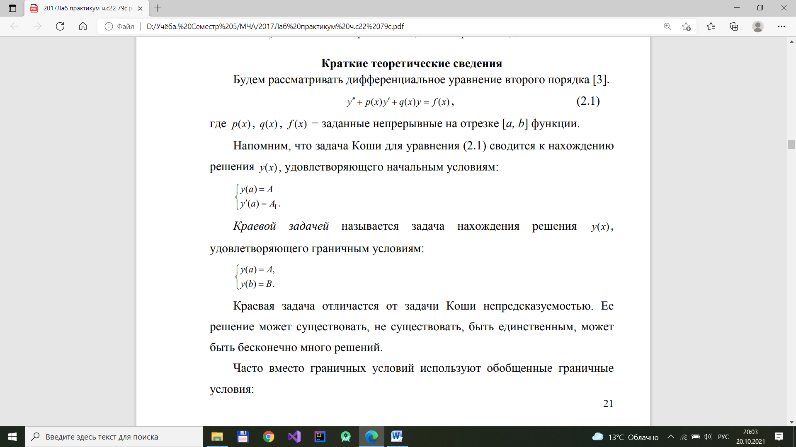

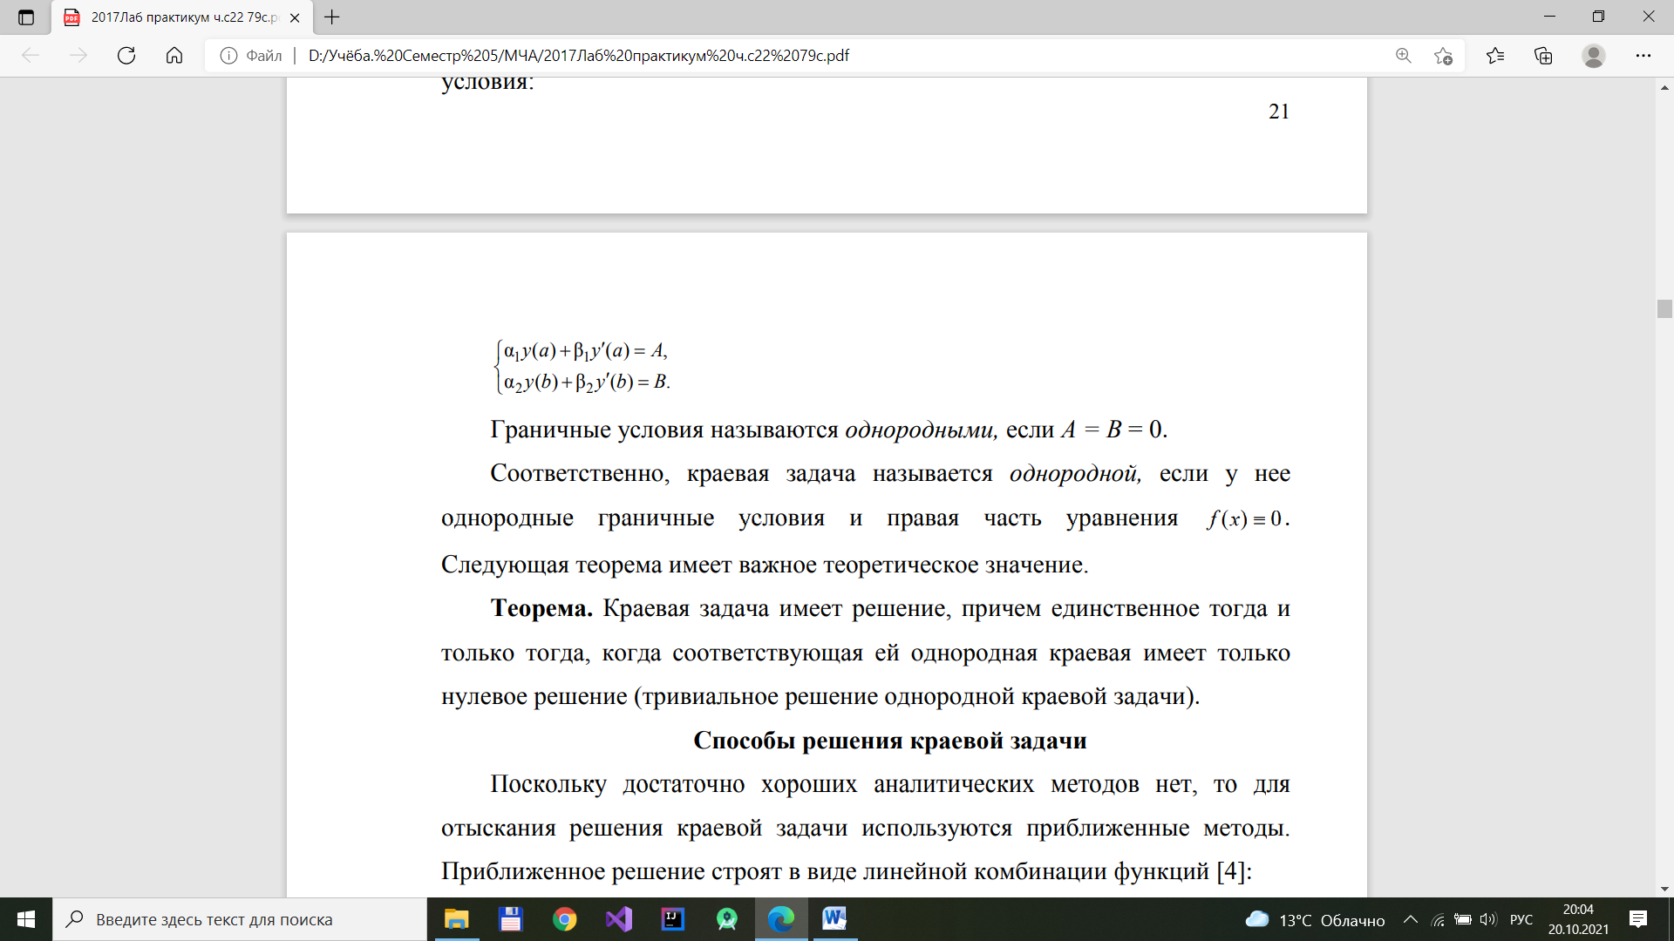

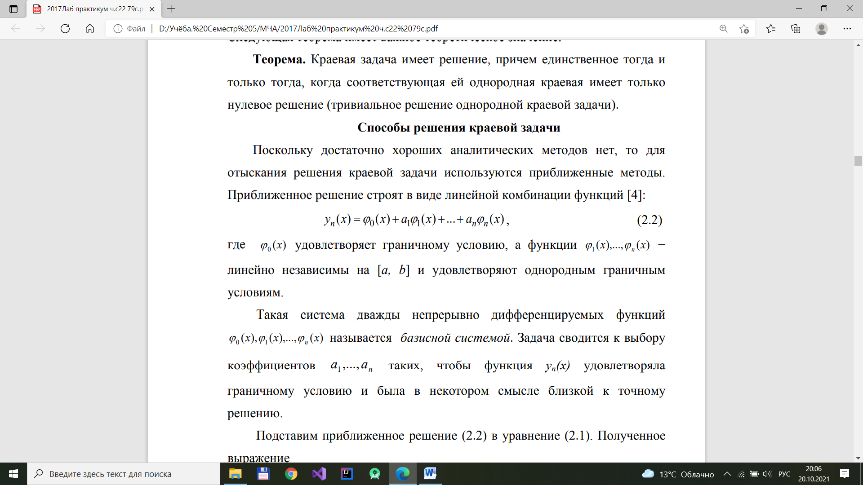

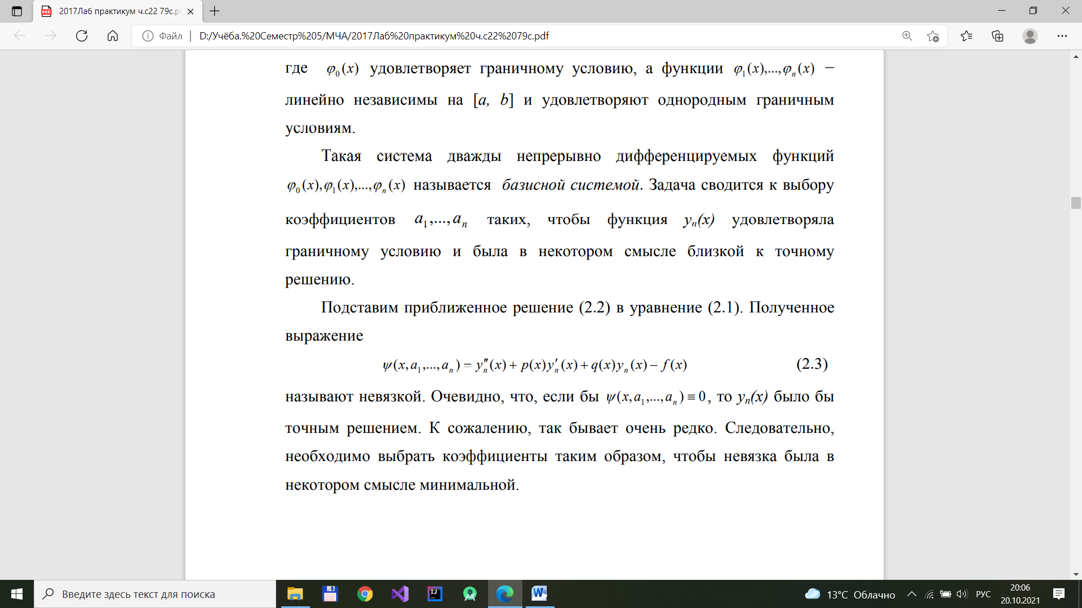

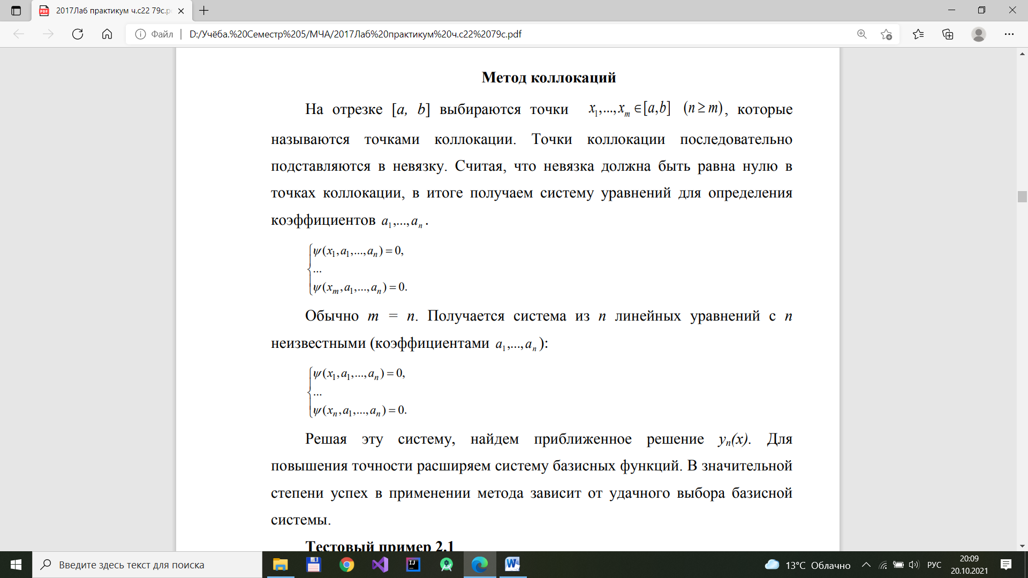

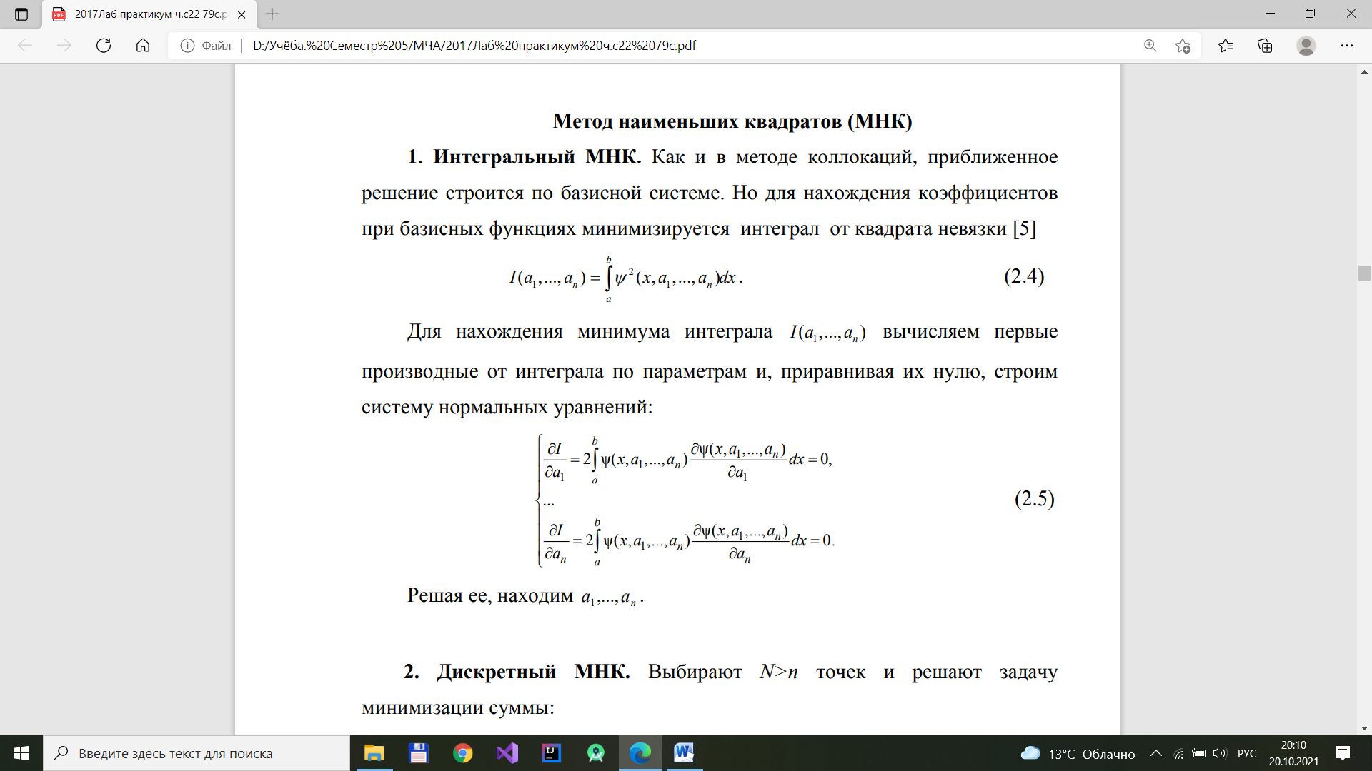

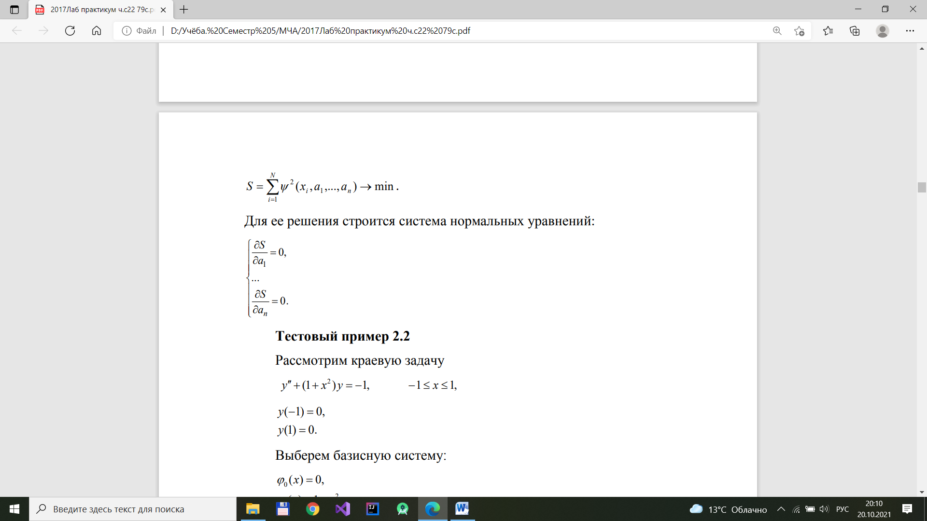

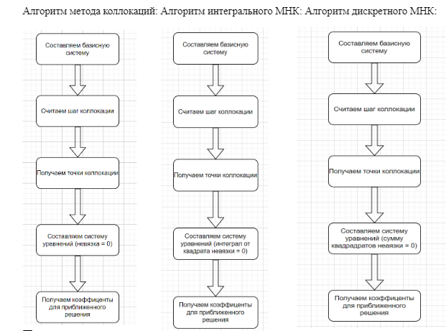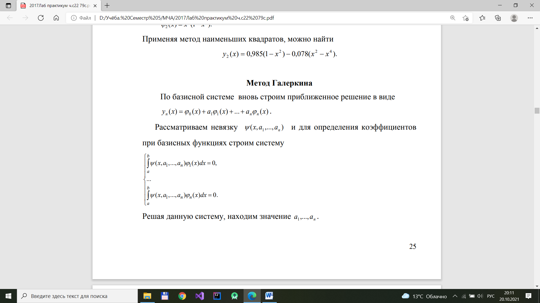

### Задание

Вариант 9.

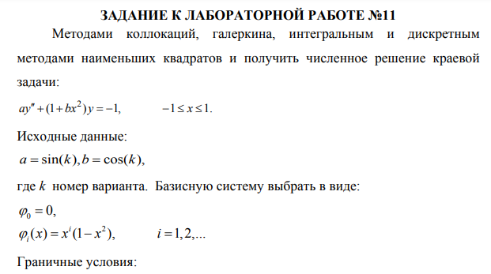

y(-1) = 0,

y(1) = 0.

### Алгоритм задания

### Программная реализация

import math  
import numpy  
from numpy import linspace  
import pylab  
import sympy  
from sympy.solvers.solveset import linsolve  
import functools  
  
x = sympy.Symbol('x')  
  
k = 9  
num_var = 5  
  
a = -1  
b = 1  
  
def task():  
 dif_p = 5  
 coeffs = [lambda x: 1 + math.cos(k) * x ** 2,  
 lambda x: 0,  
 lambda x: math.sin(k)]  
 f = lambda x: -1  
 print("")  
 print(linspace(a + 0.2, b - 0.2, num_var))  
 print("")  
 print("Метод коллокаций: ", list(  
 CollocationMethod.collocations_method(generate_basis_sequence(num_var), linspace(a + 0.2, b - 0.2, num_var))))  
 print("Интегральный МНК: ", list(LSM.integral_least_square_method(generate_basis_sequence(num_var), a, b)))  
 print("Дискретный МНК: ",  
 list(LSM.discrete_least_square_method(generate_basis_sequence(num_var), num_var + dif_p, a, b)))  
 print("Метод Галеркина: ", list(GalerkinMethod.galerkin_method(generate_basis_sequence(num_var), a, b)))  
 collocation_points = numpy.linspace(a, b, 100)  
 res_collocation = CollocationMethod.collocation_method(coeffs, f, collocation_points)  
 res_integral = LSM.integral_LSM(coeffs, f, 50, a, b)  
 points = numpy.linspace(a, b, 200)  
 res_discrete = LSM.discrete_LSM(coeffs, f, 100, points)  
 res_galerkin = GalerkinMethod.Galerkin_method(coeffs, f, 50, a, b)  
 show_plots([[res_collocation]], a, b, 0.01, "Метод коллокаций")  
 show_plots([[res_integral]], a, b, 0.01, "Интегральный МНК")  
 show_plots([[res_discrete]], a, b, 0.01, "Дискретный МНК")  
 show_plots([[res_galerkin]], a, b, 0.01, "Метод Галеркина")  
  
  
# show_plots([[res_collocation], [res_integral], [res_discrete],[res_galerkin]], a, b, 0.01, "All plots combined: ")  
  
def func_for_substantiation(subs):  
 func = sympy.sin(k) * sympy.diff(subs, x, x) + ((1 + sympy.cos(k) * x ** 2) * subs + 1)  
  
 return func  
  
  
def generate_basis_sequence(n):  
 sequence = []  
 for i in range(n):  
 sequence.append((x ** i) * (1 - x ** 2))  
  
 return sequence  
  
  
def build_function_from_basis(basis):  
 result = 0  
 for i in range(len(basis)):  
 current_a = sympy.Symbol('a' + str(i))  
 result += current_a * basis[i]  
  
 return result  
  
  
def get_basis_function(n):  
 if not n:  
 return lambda x: 0  
  
 return lambda x: x ** (n - 1) * (1 - x ** 2)  
  
  
def get_basis_system(num_of_basis_functions):  
 return [get_basis_function(n) for n in range(num_of_basis_functions)]  
  
  
def numerical_integration(f, a, b):  
 n = 100  
 dx = (b - a) / n  
 xlist = numpy.arange(a, b, dx)  
 ylist = [f(p) for p in xlist]  
  
 return numpy.trapz(ylist, dx=dx)  
  
  
def numerical_diff(f, x, n):  
 h = 0.001  
 if not n:  
 return f(x)  
 elif n == 1:  
 return (f(x + h) - f(x - h)) / (2 * h)  
 elif n == 2:  
 return (f(x - h) - 2 * f(x) + f(x + h)) / (h ** 2)  
 else:  
 raise NotImplementedError  
  
  
def show_plots(functions, start_x, end_x, dx, title):  
 for f in functions:  
 for function in f:  
 x_list = numpy.arange(start_x, end_x, dx)  
 y_list = [function(p) for p in x_list]  
 pylab.plot(x_list, y_list)  
 pylab.title(title)  
 pylab.grid(True)  
 pylab.show()  
  
  
class CollocationMethod:  
 def collocations_method(basis, points):  
 func = build_function_from_basis(basis)  
 psi_func = func_for_substantiation(func)  
 symbols = [sympy.Symbol('a' + str(i)) for i in range(len(points))]  
 lin_system = []  
 for point in points:  
 lin_system.append(psi_func.subs(x, point).evalf())  
 answer = linsolve(lin_system, *symbols)  
  
 return answer  
  
  
 def collocation_method(coefficients, f, collocation_points):  
 num_of_basis_functions = len(collocation_points) + 1  
 basis = get_basis_system(num_of_basis_functions)  
  
 def resudial_part_diff(a):  
 return lambda x: sum(coefficients[i](x) * numerical_diff(basis[a], x, i)  
 for i in range(len(coefficients)))  
  
 matrix = [[resudial_part_diff(i)(point) for i in range(1, num_of_basis_functions)]  
 for point in collocation_points]  
 right_side = [f(point) - resudial_part_diff(0)(point)  
 for point in collocation_points]  
 answer = numpy.linalg.solve(numpy.matrix(matrix), numpy.array(right_side))  
  
 return lambda x: basis[0](x) + sum(answer[i - 1] * basis[i](x) for i in range(1, num_of_basis_functions))  
  
  
class GalerkinMethod:  
 def Galerkin_method(coefficients, f, num_of_basis_functions, a, b):  
 basis = get_basis_system(num_of_basis_functions)  
  
 def resudial_part_diff(a):  
 return lambda x: sum(coefficients[i](x) * numerical_diff(basis[a], x, i)  
 for i in range(len(coefficients)))  
  
 part_diffs = [resudial_part_diff(i) for i in range(num_of_basis_functions)]  
  
 def optimal_numerical_integration(f1, f2, points):  
 dx = 2 / len(points);  
  
 return sum([(f1[i] * f2[i] * dx) for i in range(0, len(points))])  
  
 points = numpy.linspace(a, b, 100)  
 points = [(points[i] + points[i - 1]) / 2 for i in range(1, len(points))]  
  
 opt_part_diffs = [None] * num_of_basis_functions  
 opt_basis = [None] * num_of_basis_functions  
 for i in range(1, num_of_basis_functions):  
 opt_part_diffs[i] = []  
 opt_basis[i] = []  
 for point in points:  
 opt_part_diffs[i].append(part_diffs[i](point))  
 opt_basis[i].append(basis[i](point))  
  
 matrix = [[optimal_numerical_integration(opt_part_diffs[j], opt_basis[i], points)  
 for j in range(1, num_of_basis_functions)]  
 for i in range(1, num_of_basis_functions)]  
 right_side = [numerical_integration(  
 lambda x: (f(x) - part_diffs[0](x)) * basis[i](x), a, b)  
 for i in range(1, num_of_basis_functions)]  
 answer = numpy.linalg.solve(numpy.matrix(matrix), numpy.array(right_side))  
 return lambda x: basis[0](x) + sum(answer[i - 1] * basis[i](x)  
 for i in range(1, num_of_basis_functions))  
  
 def galerkin_method(basis, a, b):  
 func = build_function_from_basis(basis)  
 psi_func = func_for_substantiation(func)  
 symbols = [sympy.Symbol('a' + str(i)) for i in range(len(basis))]  
 lin_system = []  
 for i in range(len(basis)):  
 lin_system.append(sympy.integrate(  
 psi_func * basis[i], (x, a, b)).evalf())  
 answer = linsolve(lin_system, *symbols)  
  
 return answer  
  
  
class LSM:  
 def integral_LSM(coefficients, f, num_of_basis_functions, a, b):  
 basis = get_basis_system(num_of_basis_functions)  
  
 def resudial_part_diff(a):  
 return lambda x: sum(coefficients[i](x) * numerical_diff(basis[a], x, i)  
 for i in range(len(coefficients)))  
  
 part_diffs = [resudial_part_diff(i) for i in range(num_of_basis_functions)]  
  
 matrix = [[numerical_integration(lambda x: part_diffs[i](x) * part_diffs[j](x), a, b)  
 for j in range(1, num_of_basis_functions)]  
 for i in range(1, num_of_basis_functions)]  
 right_side = [numerical_integration(  
 lambda x: (f(x) - part_diffs[0](x)) * part_diffs[i](x), a, b)  
 for i in range(1, num_of_basis_functions)]  
 answer = numpy.linalg.solve(numpy.matrix(matrix), numpy.array(right_side))  
  
 return lambda x: basis[0](x) + sum(answer[i - 1] * basis[i](x)  
 for i in range(1, num_of_basis_functions))  
  
 def discrete_LSM(coefficients, f, num_of_basis_functions, points):  
 basis = get_basis_system(num_of_basis_functions)  
  
 def resudial_part_diff(a, x):  
 return sum(coefficients[i](x) * numerical_diff(basis[a], x, i)  
 for i in range(len(coefficients)))  
  
 part_diffs_x = {(i, x): resudial_part_diff(i, x) for i in range(num_of_basis_functions)  
 for x in points}  
  
 matrix = [[sum(part_diffs_x[(i, x)] * part_diffs_x[(j, x)] for x in points)  
 for j in range(1, num_of_basis_functions)]  
 for i in range(1, num_of_basis_functions)]  
 right_side = [sum([(f(x) - part_diffs_x[(0, x)]) * part_diffs_x[(i, x)] for x in points])  
 for i in range(1, num_of_basis_functions)]  
 answer = numpy.linalg.solve(numpy.matrix(matrix), numpy.array(right_side))  
  
 return lambda x: basis[0](x) + sum(answer[i - 1] * basis[i](x)  
 for i in range(1, num_of_basis_functions))  
  
 def integral_least_square_method(basis, a, b):  
 func = build_function_from_basis(basis)  
 psi_func = func_for_substantiation(func)  
 symbols = [sympy.Symbol('a' + str(i)) for i in range(len(basis))]  
 lin_system = []  
 for i in range(len(basis)):  
 lin_system.append(sympy.integrate(2 * sympy.diff(  
 psi_func, symbols[i]) * psi_func, (x, a, b)).evalf())  
 answer = linsolve(lin_system, *symbols)  
  
 return answer  
  
 def discrete_least_square_method(basis, points_num, a, b):  
 func = build_function_from_basis(basis)  
 psi_func = func_for_substantiation(func)  
 seq = [psi_func.subs(x, point) ** 2 for point  
 in linspace(a + 0.05, b - 0.05, points_num)]  
 psi_sqr_sum = functools.reduce((lambda a, b: a + b), seq)  
 symbols = [sympy.Symbol('a' + str(i)) for i in range(len(basis))]  
 lin_system = []  
 for i in range(len(basis)):  
 lin_system.append(sympy.diff(psi_sqr_sum, symbols[i]).evalf())  
 answer = linsolve(lin_system, *symbols)  
   
 return answer  
  
  
if __name__ == '__main__':  
 task()

### Тестовые примеры

Заменим аргумент тригонометрической функции на 4:

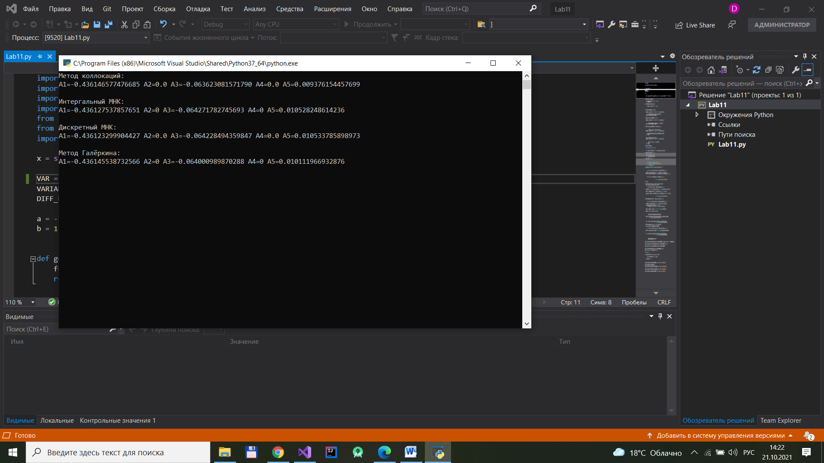

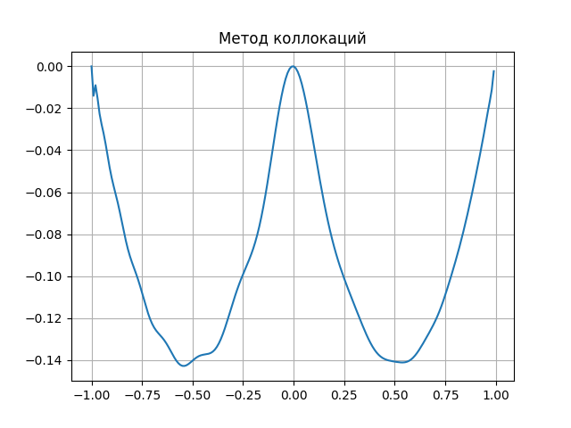

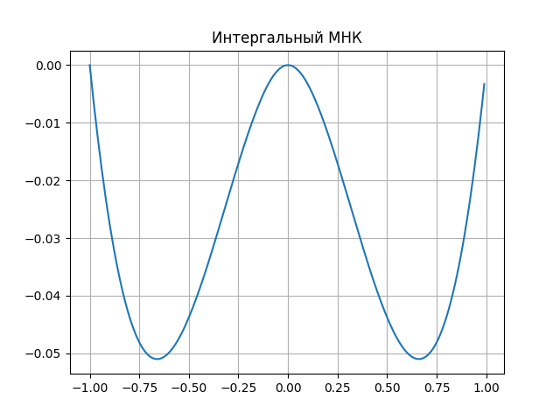

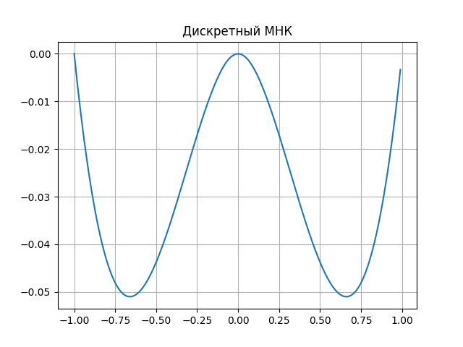

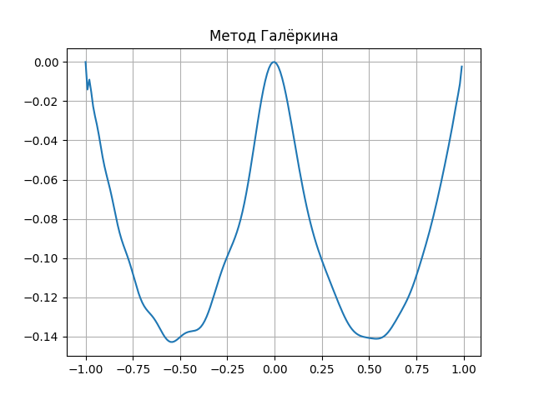

### Результат выполнения программы

[-0.8 -0.4 0. 0.4 0.8]

Метод коллокаций: [(9.54531681807719, 3.28885084715462e-16, -3.24871838746704, -9.12413989113227e-19, 1.01089376469211)]

Интегральный МНК: [(9.52576430789249, 0, -3.14936350952563, 0, 0.851996975159579)]

Дискретный МНК: [(9.52495177233788, 3.49953781742324e-16,   
-3.15547365762523, -3.19391306049021e-16, 0.852031412642482)]

Метод Галеркина: [(9.57636494004129, 0, -3.20583862717072, 0, 0.912158166786396)]

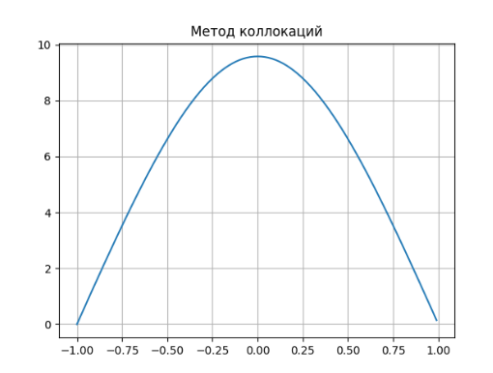

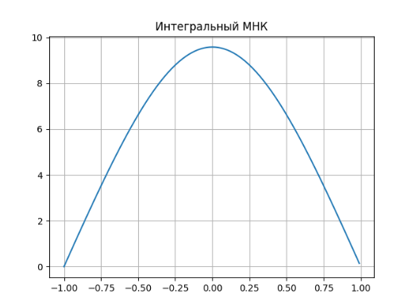

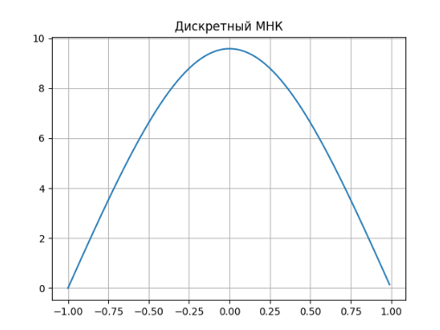

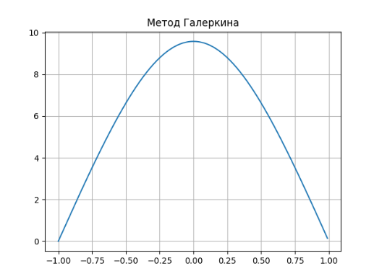

### Вывод

В ходе лабораторной работы были изучены четыре метода решения краевой задачи коллокаций, наименьших квадратов и Галеркина, составлены алгоритмы методов и программы их реализаций. Также была составлена программа решения краевых задач по разработанным алгоритмам, выполнены тестовые примеры и проверена правильность работы программы. В завершении работы было получено численное решение заданной краевой задачи.